CÁN BỘ GIÁO VIÊN, NHÂN VIÊN, HỌC SINH TRƯỜNG THCS KIÊU KỴTHAM GIA CHẠY GIẢI BÁO HÀ NỘI MỚI LẦN THỨ 51 VÀ GIẢI ĐIỀN KINH XÃ GIA LÂM LẦN THỨ I NĂM 2026
Thực hiện Kế hoạch số 81/KH-UBND ngày 10 tháng 03 năm 2026 của UBND xã Gia Lâm về việc tổ chức Ngày chạy Olympic vì sức khỏe toàn dân; chung kết chung kết Giải chạy Báo Hà Nội mới mở rộng lần thứ 51 - Vì hòa bình và giải điền kinh xã Gia Lâm lần thứ I năm 2026; chào mừng kỷ niệm 80 năm ngày Thể thao Việt Nam (27/3/1946 – 27/3/2026), chào mừng thành công Bầu cử đại biểu Quốc hội khóa XVI và đại biểu Hội đồng nhân dân các cấp nhiệm kỳ 2026 – 2031.Ngày 22/03/2026, các đồng chí Chi đoàn trường THCS Kiêu Kỵ cùng các em học sinh tham gia giải chạy
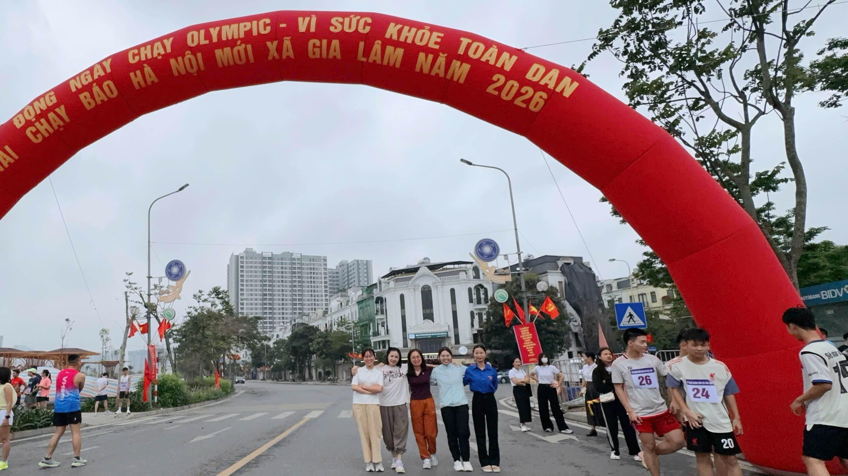
Cán bộ giáo viên, nhân viên nhà trường tham dự khai mạc giải chạy
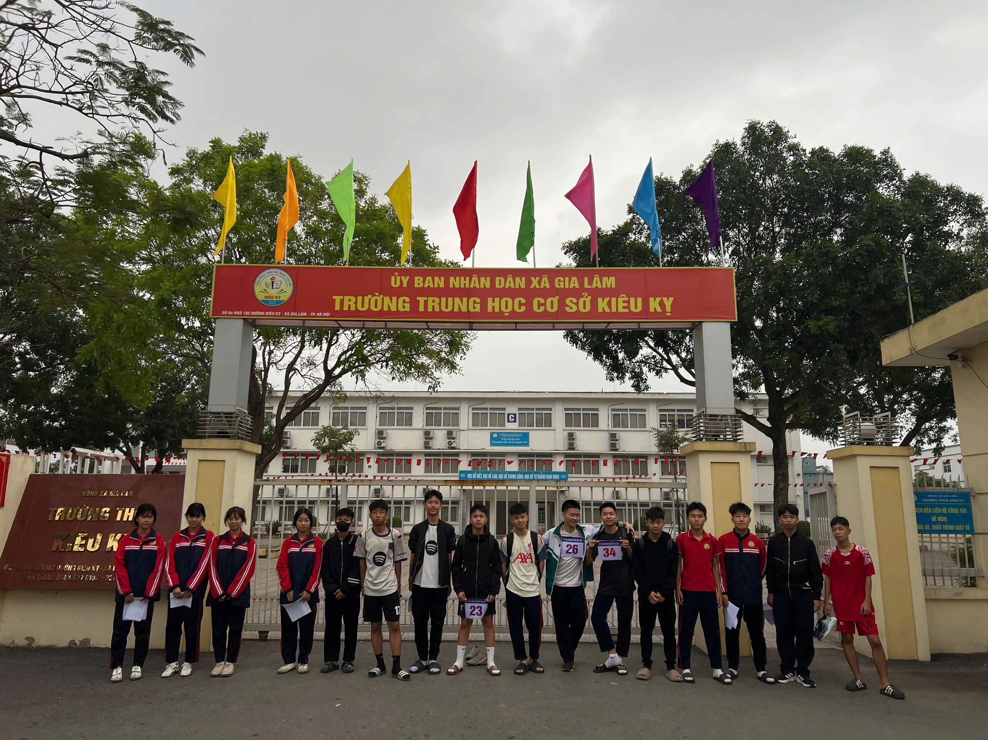
Các em học sinh tham gia giải chạy
Với tinh thần rèn luyện sức khỏe và cố gắng chiến thắng trong giải chạy báo Hà Nội mới và giải điền kinh xã Gia Lâm lần thứ nhất, các em học sinh trường THCS Kiêu Kỵ đã giành được 1 số các giải thưởng đáng tự hào:
Chạy giải báo Hà Nội mới: 01 giải nhất (nữ): học sinh Nguyễn Phương Thảo 9D
Chạy cư li 100m: 01 giải nhất (nữ THCS): Nguyễn Phương Anh 9C; 01 giải nhì (nam THCS): Phạm Minh Thắng 8C; 01 giải ba (nữ THCS): Nguyễn Thúy Lâm 8E.
01 giải nhì đồng đội nữ, 01 giải ba đồng đội nam
Xin chúc mừng thành tích của nhà trường và các em học sinh. Giải chạy là góp phần lan tỏa tinh thần yêu thể thao, tích cực rèn luyện trong cán bộ giáo viên, nhân viên nhà trường cũng như toàn thể các em học sinh. Đồng thời là động lực để thầy và trò nhà trường hoàn thành tốt các nhiệm vụ được giao.
Dưới đây là một số hình ảnh của giải chạy
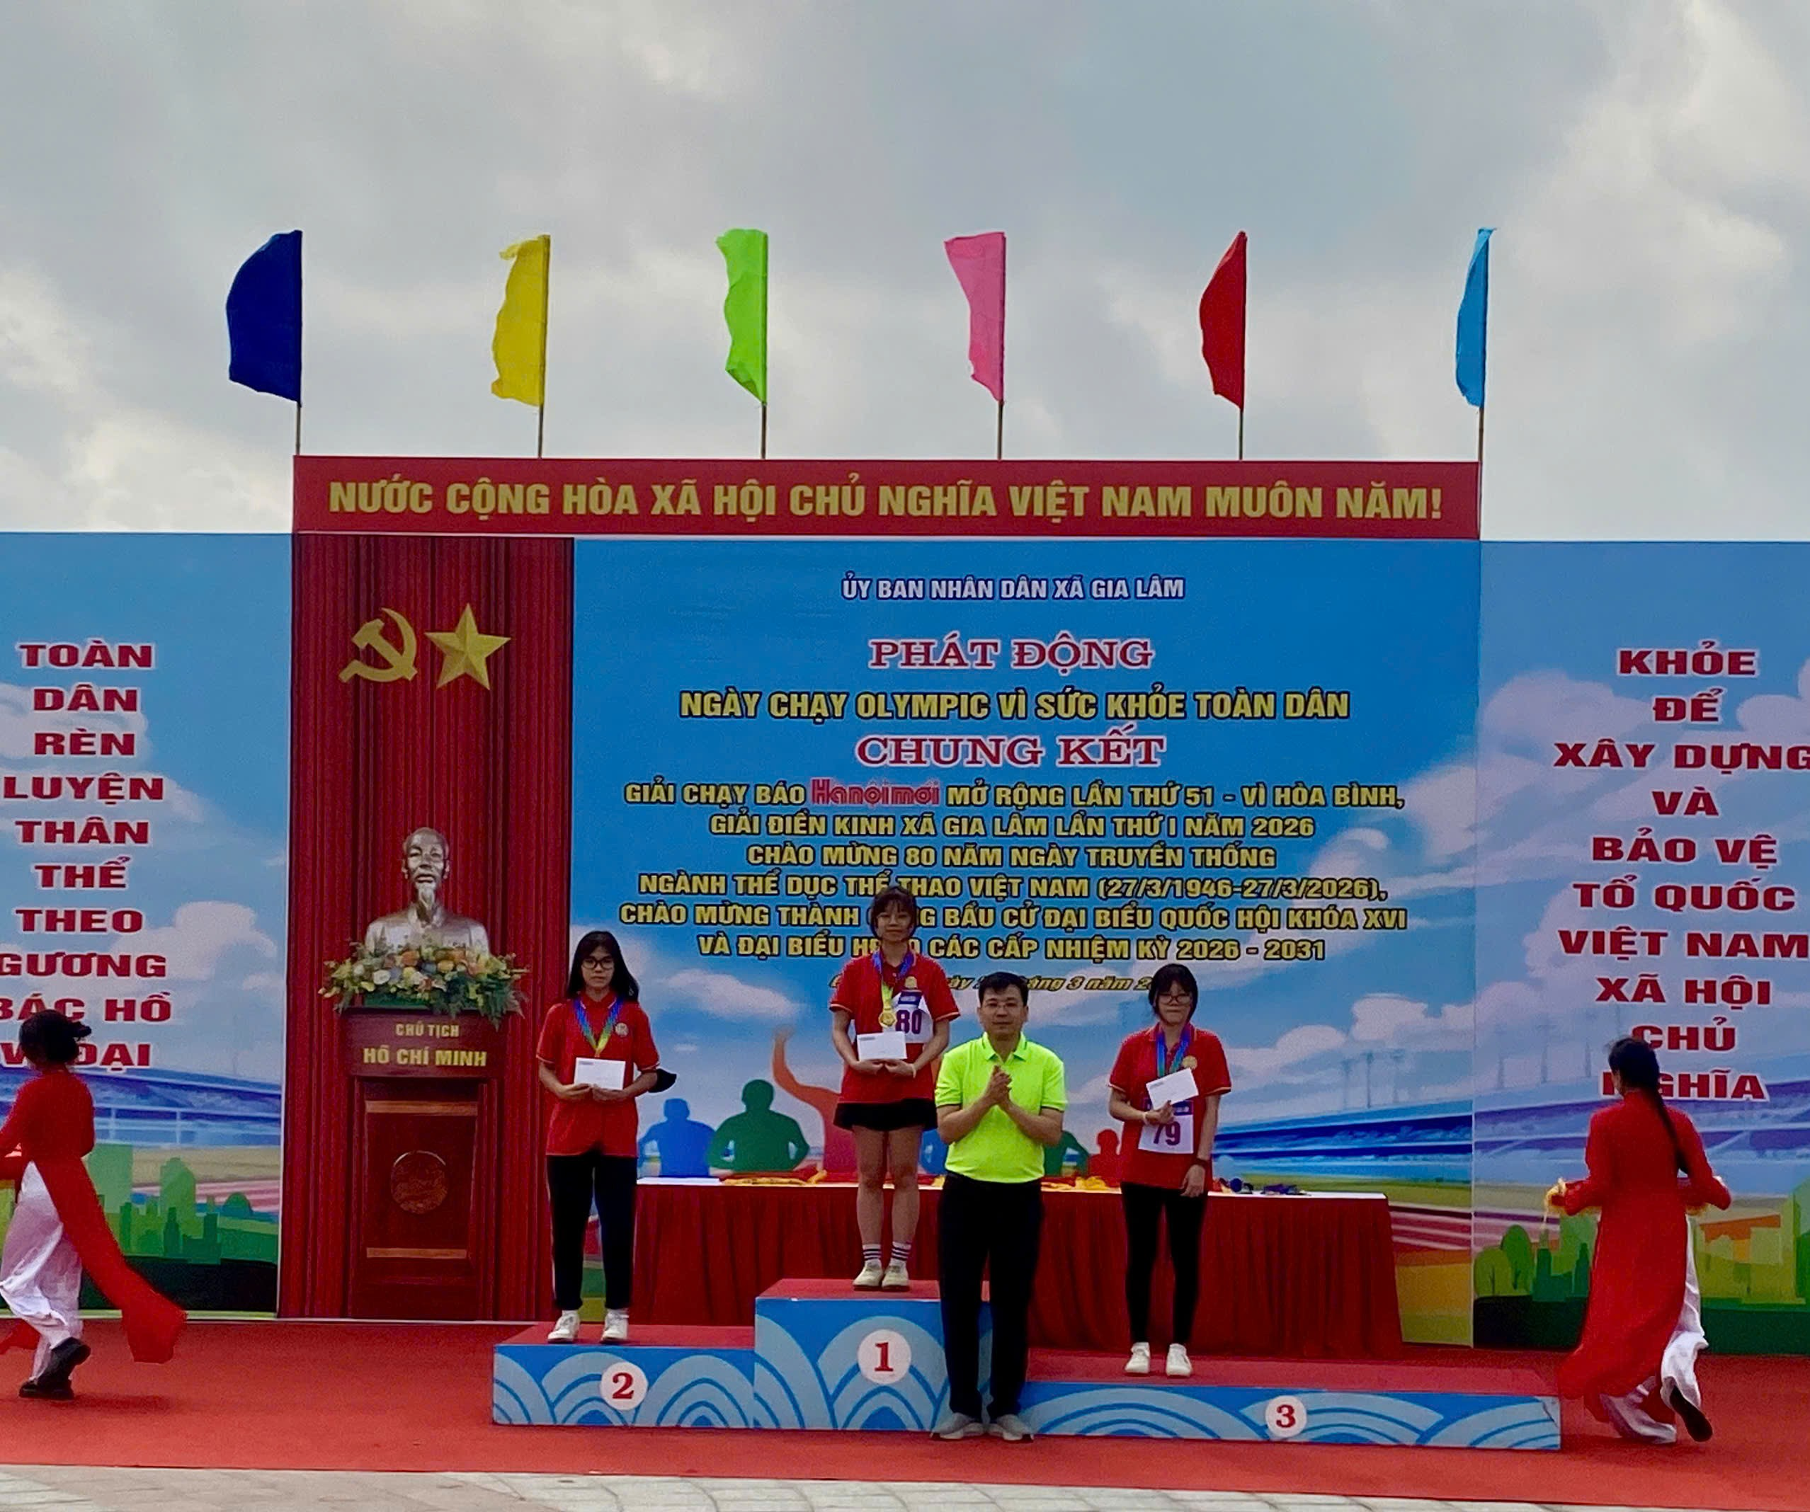
Học sinh Nguyễn Phương Anh 9C nhận giải nhất
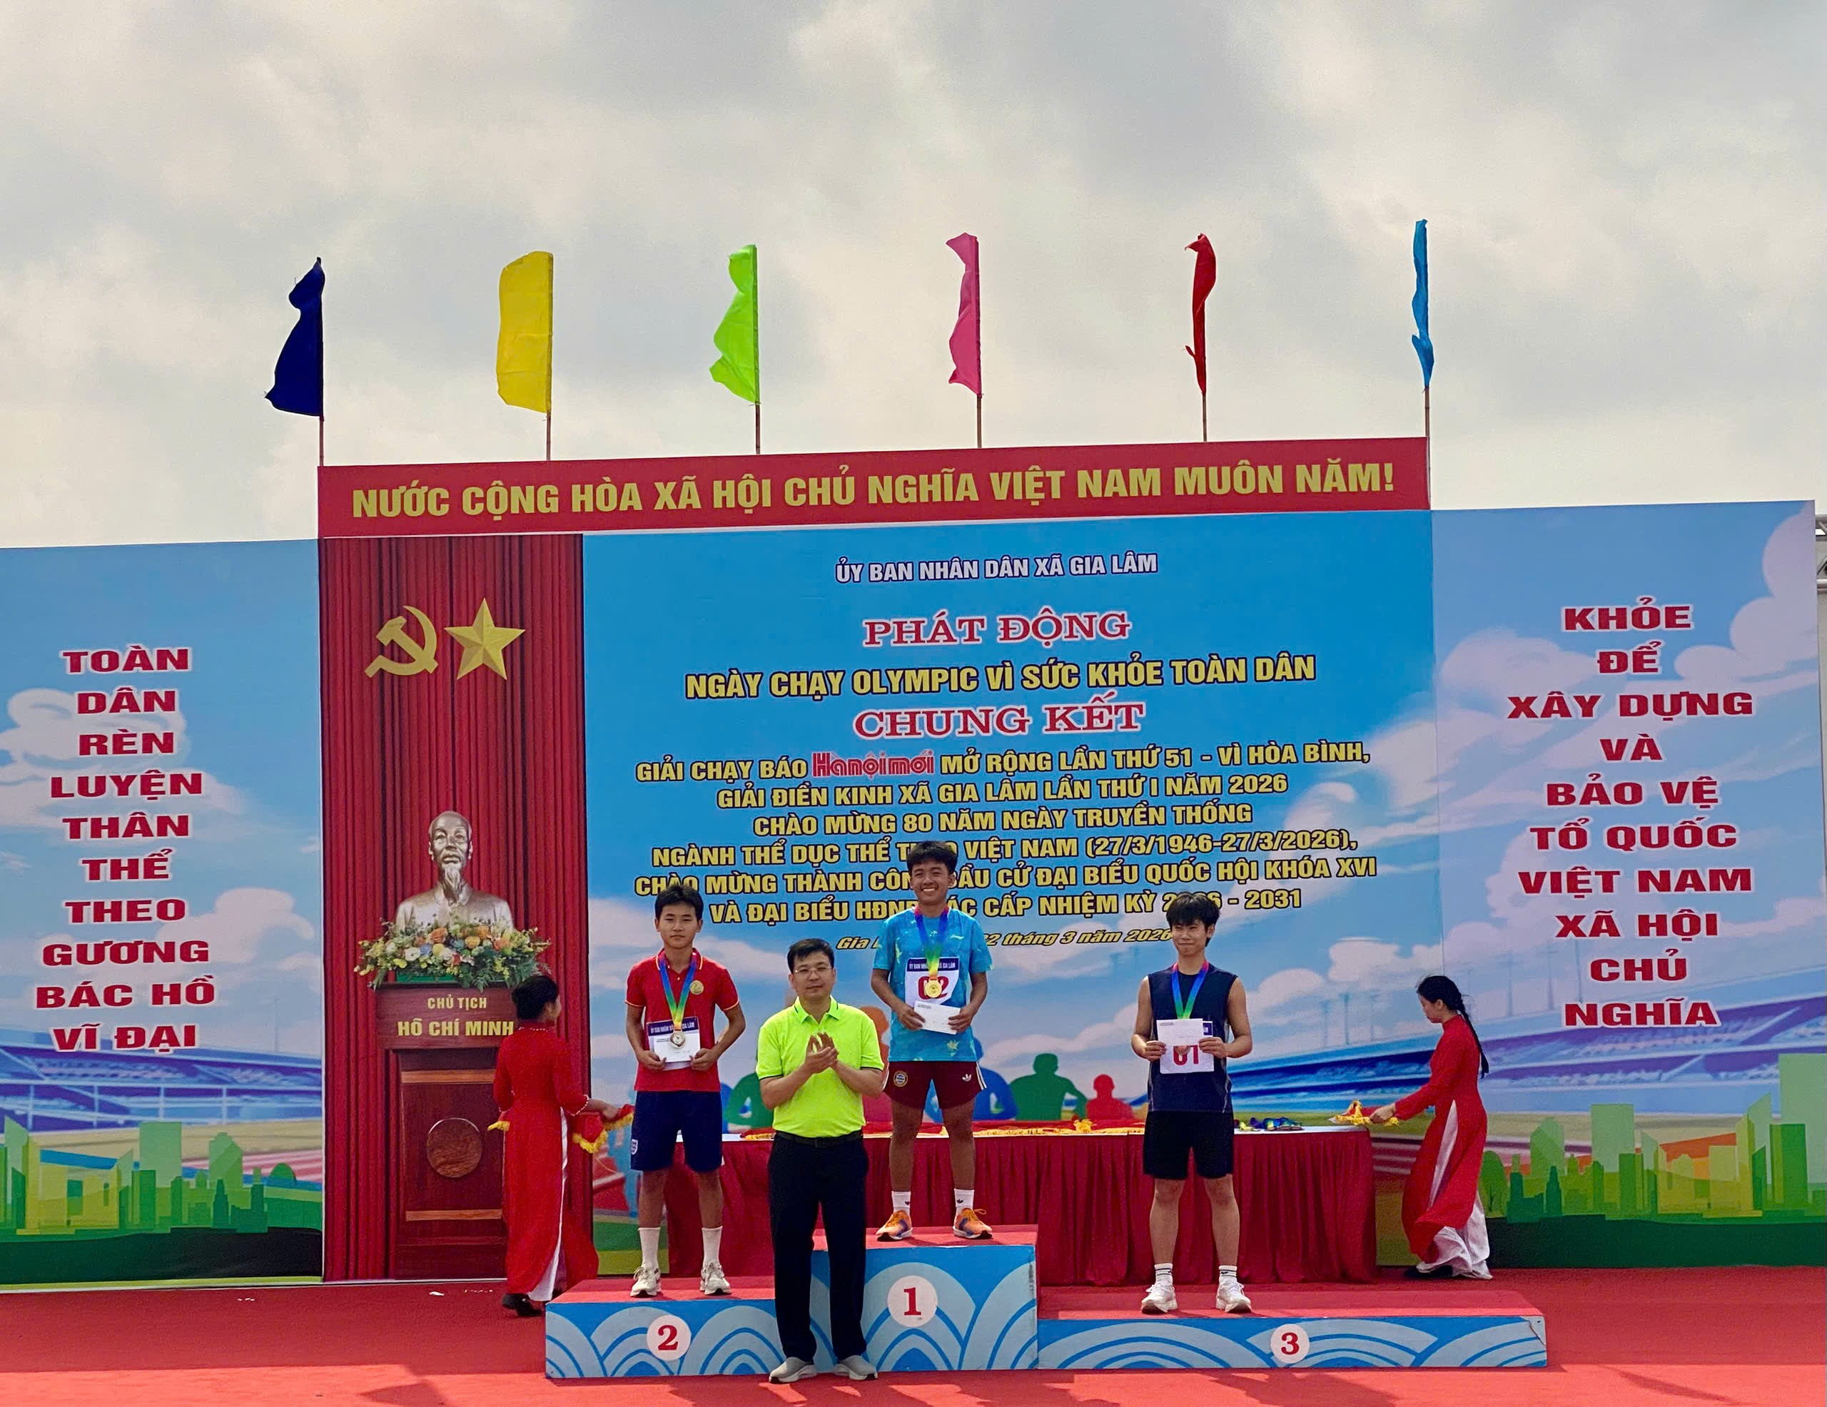
Học sinh Phạm Minh Thắng 8C đạt giải nhì
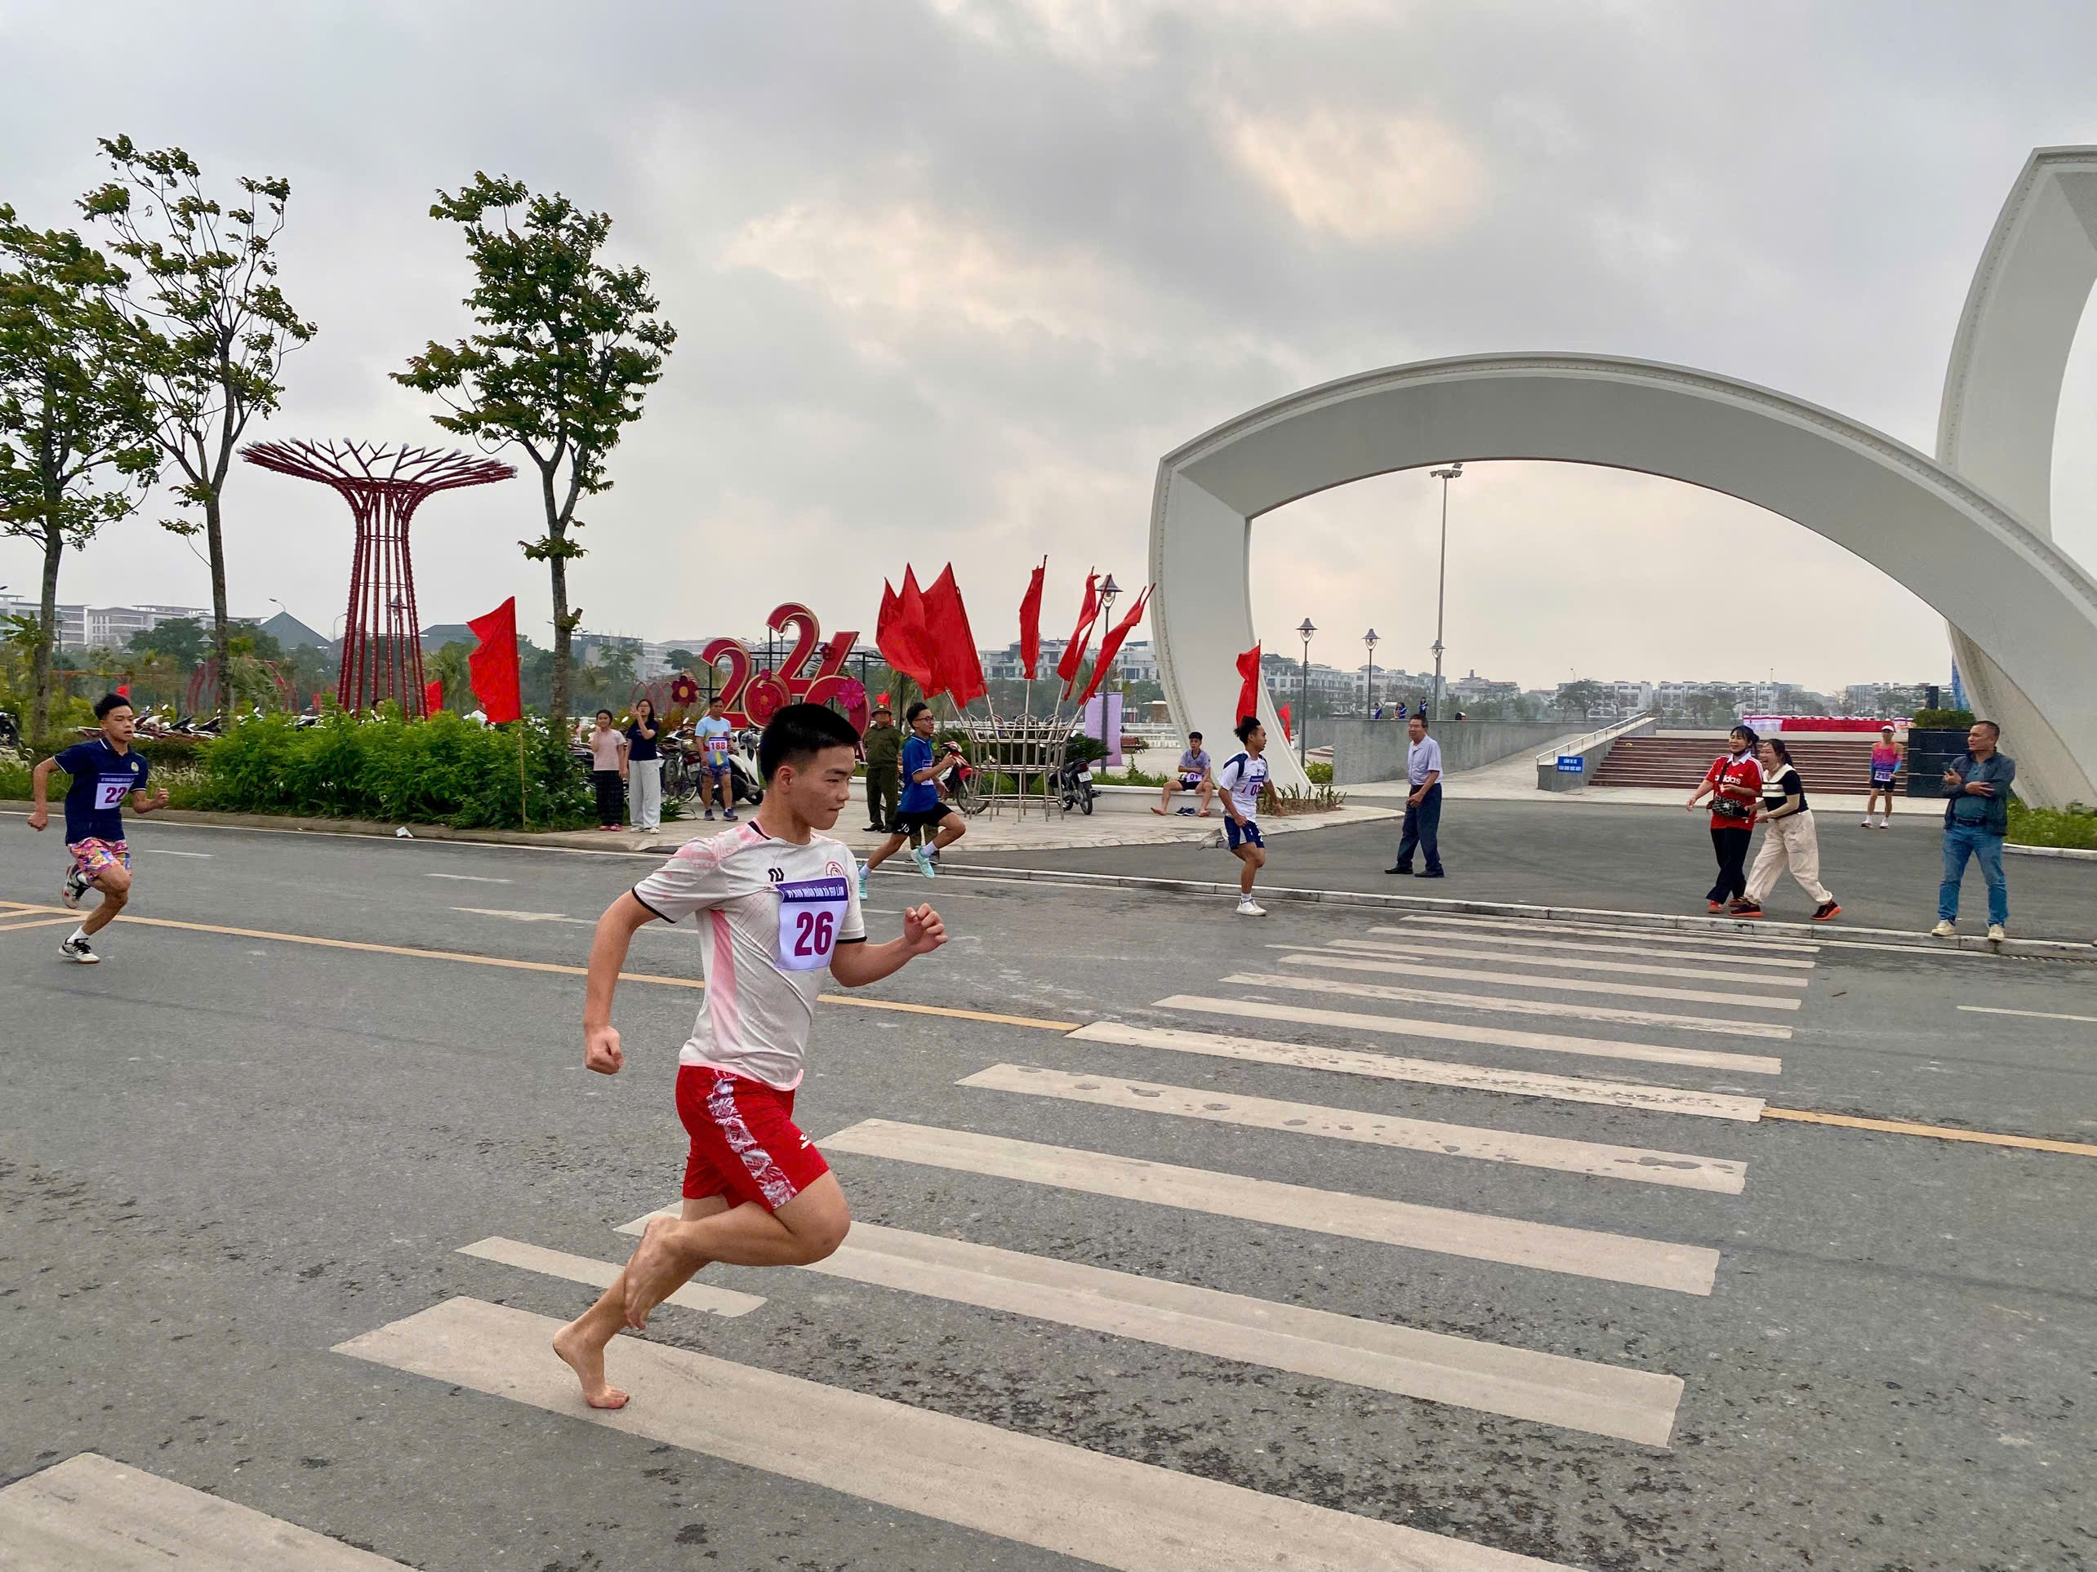
HS Hữu Mạnh 9G tham gia chạy
